Novi viri energije v moderni dobi

- Električna energija
Oglej si videoposnetek o elektriki. https://www.youtube.com/watch?v=qEat6BnFC60
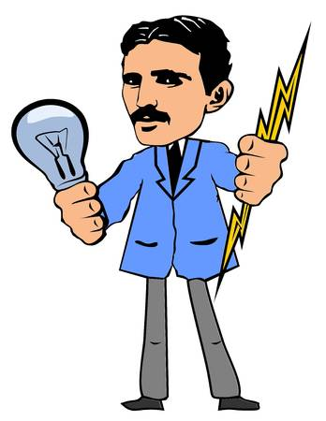
- Katerega izumitelja omenijo?
_________________________________________
- Znan je po mnogih izumih. Zapiši dva.
_________________________________________
_________________________________________
- Zapiši brez katere električne naprave si ne moreš predstavljati življenja. ________________________
- Pojasni svojo določitev.________________________
__________________________________________________________________

- Od kod prihaja elektrika? Sedaj si oglej naslednji videoposnetek: https://www.youtube.com/watch?v=SGH59_rx8jA . Zapiši pet načinov, na katere pridobivamo električno energijo v naši državi. ______________________________________________
__________________________________________________________________________

- Nafta in prvi avtomobili
Po iznajdbi motorja na notranje izgorevanje, ki je poganjal prve avtomobile, se je pred približno 100 leti pričelo črpanje nafte. Danes ji rečemo tudi črno zlato.
Oglej si sliko enega od prvih avtomobilov in odgovori na vprašanji.
- Na katero prevozno sredstvo iz preteklosti te spominja prvi avtomobil?
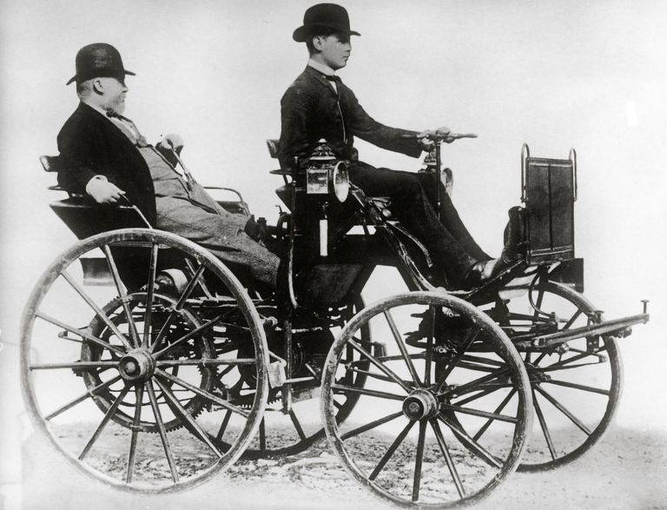
____________________________________________

- Po čem pa se je prvi avtomobil razlikoval od ugotovljenega prevoznega sredstva iz točke a?
____________________________________________

- Znanost in tehnologija se stalno razvijata, a imata svoje meje. Zapiši tri izume, ki si jih današnji znanstveniki želijo iznajti.
____________________________________________________________________________________________________________________________________________________

